一年级下册期末综合测试
数 学 试 题
班 姓名 得分
一、填空题。（每空1分，共20分）
1、与39 相邻的数是（ ）和（ ）。
2、95是（ ）位数，9在（ ）位，表示（ ）个（ ），5在（ ）位，表示（ ）个（ ）。
3、68比46多（ ），比18多5的数是（ ）。
4、
十位 个位
十位 个位
十位 个位

4 2 ( ) =
5、按规律填数或画图。
①10、（ ）、16、19、（ ）。
③○ △ ○ ▼ ○ △ ○ ▼ ○
6、一个加数是24，另一个加数与它同样多，两数的和是（ ）。
二、计算题。（每空1分，共20分）
20+30= 70－50= 24+6= 5+18=
27－24= 46＋9= 32+8= 55－15=
15－9= 21+36= 75－50= 56+30=
21－5= 19+7= 13－4= 48+8=
60－20+10= 17－9+9= 80+20－50= 7+6+4=

三、在 里填＞、＜或=，在 里填合适的数。（每空1分，共10分）
21+29 29+21 48+4 48－4 60－5 60－4
14－5 18－5 25+9 26+8 15－8 16－9
42+ =58 -20=20 34- =11
16+ ＜42， 里最大可以填 。
四、按百数表的排列规律填数。（每空1分，共12分）
43
27
35
67
78
25

五、图形题。（每空2分，共14分）
1、连一连。
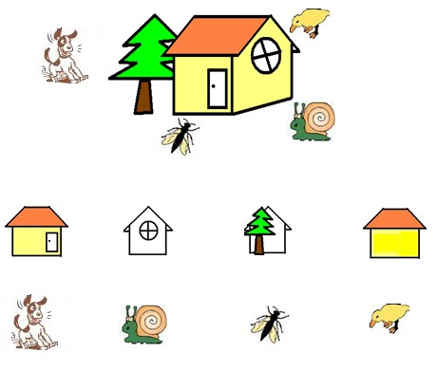

2、数图形。
三角形有（ ）个
正方形有（ ）个
长方形有（ ）个
六、解决问题。（24分）
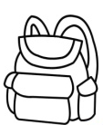
1、（6分）小明有22元钱，买一个书包够吗？（够 不够）(画√)
如果不够，还差多少元？ = （ ）
35元 买两个书包需要多少元？ = （ ）
2、（6分）
我跳了67个
我比笑笑少一些。
我比笑笑多得多。
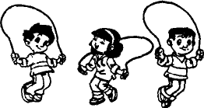
淘气跳了多少个？（画√）
小明跳了多少个？（画○）
65个
54个
75个
90个
淘气 笑笑 小明

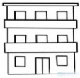
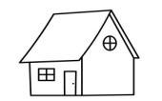
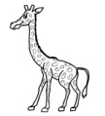
3、（6分）
40米
56米
小明家 学校 动物园
（1）小明要从家出发，经过学校去动物园，去的时候要走多少米？
= （米）
（2）一天，小明从家去上学，到了学校发现没带书包，又回家去拿了再回学校。他比平时上学多走了多少米？
= （米）
4、（6分） （1）小白钓了多少条鱼？
我钓了16条鱼
我比小花少钓4条
= （ ）
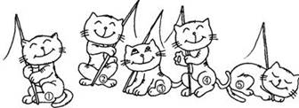
（2）请你再提一个问题，并解答。
我比小白多钓2条
提问： ？
列式： = （ ）
小花
小白
小黑
附加题：（共20分）
1、（4分）○+○+△=19 ○+○+△+△=24
△=（ ） ○=（ ）
2、数一数，填一填（4分）

长方形有（ ）个 三角形有（ ）个
3、算一算（4分）
1
6

9 4
+

7
2

4 8

－

4、（4分）乐乐有56张卡片，送给笑笑10张后，两人的卡片张数就一样多了。笑笑原来有（ ）张卡片。
算式：
5、（4分）把一根木头锯成3段要2分钟，锯成2段要（ ）分钟。把一根木头锯成10段要（ ）分钟。（画一画你就知道啦！）

